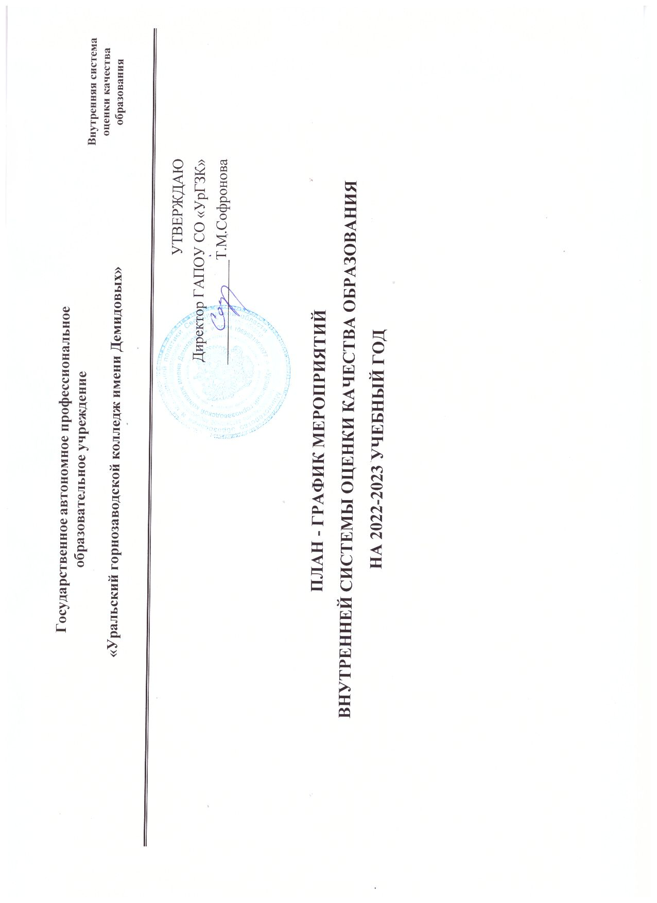
План график мероприятий внутренней системы оценки качества образования (далее – ВСОКО) составлен с учетом задач администрирования процесса комплексной характеристики образовательной деятельности и подготовки обучающихся техникума, выражающей степень их соответствия федеральным государственным образовательным стандартам, образовательным стандартам, федеральным государственным требованиям и (или) потребностям физического лица, в интересах которого осуществляется образовательная деятельность, в том числе степень достижения планируемых результатов образовательной программы.
Мероприятия направлены на:
- оценку качества содержания и организации образовательной деятельности;
- оценку качества условий, обеспечивающих образовательную деятельность;
- оценку качества результатов образовательной деятельности.
План график мероприятий охватывает исключительно рамки ВСОКО по основным образовательным программам (далее - ООП):
1) Реализация программ среднего профессионального образования: 23.01.17 Мастер по ремонту и обслуживанию автомобилей; 43.01.09 Повар, кондитер; 13.02.11 Техническая эксплуатация и обслуживание электрического и электромеханического оборудования (по отраслям); 23.02.07 Техническое обслуживание и ремонт двигателей, систем и агрегатов автомобилей; 38.02.04 Экономика и бухгалтерский учет (по отраслям); 40.02.01 Право и организация социального обеспечения; 23.01.03 Автомеханик; 13.01.10 Электромонтер по ремонту и обслуживанию электрооборудования (по отраслям).
2) Образовательные программы профессионального обучения (программы профессиональной подготовки по профессиям рабочих, должностям служащих) для обучающихся не имеющих основного общего образования: 19601 Швея; 13450 Маляр.
Результаты ВСОКО используются при формировании и корректировке программы развития, планировании мероприятий по повышению качества образования, формировании и корректировке критериев оценки качества образования, корректировке образовательных программ для развития внутренней системы оценки качества образования.

№ п/п | Показатель | Критерий | Инструментарий | Способ сбора хранения информации | Ответственный | Сроки
1 Оценка качества содержания и организации образовательной деятельности
1.1 | Качество основной образовательной программы, (адаптированной основной образовательной программы при наличии) | Наличие элементов ОП, соответствие нормативным документам (соответствует/не соответствует) | Чек-лист оценки качества ООП | Анализ статистической отчетности. Самообследование.  Отчет о результатах ВСОКО по образовательной программе, размещение на сайте | Заместитель директора УМР, УПР,  заведующие учебной частью, методисты, председатели  ЦК | Февраль, май
2 Оценка качества условий, обеспечивающих образовательную деятельность
2.1 | Качество материально- технического обеспечения  образовательной программы | Соответствие условий материально-технического обеспечения требованиям ФГОС  (соответствует/не соответствует) | Чек-лист оценки качества материально- технического обеспечения | Анализ статистической отчетности. Самообследование.  Отчет о результатах ВСОКО по  образовательной программе, размещение на сайте | Заместитель директора по УР, УПР, ИО | Февраль,
2.2 | Качество учебно- методического обеспечения образовательной программы | Соответствие условий учебно-методического обеспечения требованиям ФГОС  (соответствует/не соответствует) | Чек-лист оценки качества учебно- методического обеспечения | Анализ статистической отчетности. Самообследование.  Отчет о результатах ВСОКО по образовательной программе, размещение на сайте | Заместитель директора по НМР,  методисты, председатели ЦК,  библиотекарь | Февраль,
2.3 | Качество практической подготовки обучающихся | Соответствие условий практической подготовки обучающихся требованиям ФГОС (соответствует/не соответствует) | Чек-лист оценки качества практической подготовки | Анализ статистической отчетности. Самообследование.  Отчет о результатах ВСОКО по образовательной программе,  размещение на сайте | Заместитель директора по УПР | Февраль,

2.4 | Качество кадровых условий реализации образовательной программы | Соответствие кадровых условий требованиям ФГОС (соответствует/не соответствует) | Чек-лист кадровых условий | Анализ статистической отчетности. Самообследование.  Отчет о результатах ВСОКО по образовательной программе,  размещение на сайте | Заместитель директора по НМР,  методисты | Февраль,
2.5 | Качество реализации программы воспитания обучающихся | Формирование личностных результатов обучения (сформированы/не сформированы) | Чек-лист оценки качества реализации программы воспитания обучающихся | Анализ статистической отчетности. Самообследование.  Отчет о результатах ВСОКО по образовательной программе,  размещение на сайте | Заместитель директора по УВР, | Февраль,
3 Оценка качества результатов образовательной деятельности
3.1 | Качество сформированности личностных, метапредметных и предметных планируемых результатов | Формирование личностных, метапредметных и предметных результатов обучения (сформированы/не  сформированы) | Результаты обученности | Анализ статистической отчетности. Самообследование.  Отчет о результатах ВСОКО по образовательной программе, размещение на сайте | Заместитель директора по УР,  заведующий учебной частью  (отделением) | Февраль,  июнь
3.1.2 | Текущая аттестация обучающихся | Положительная динамика основных образовательных показателей обучающихся:  % обучающихся на «4» и  «5»; % обучающихся, не имеющих академических задолженностей | Ведомость успеваемости за семестр | Анализ статистической отчетности | Заместитель директора по УР,  заведующий учебной частью (отделением) | Ноябрь, январь, март, июнь

3.1.3 | Промежуточная аттестация обучающихся | Положительная динамика основных образовательных показателей обучающихся:  % обучающихся на «4» и  «5»; % обучающихся, не имеющих академических задолженностей | Ведомость успеваемости за семестр | Анализ статистической отчетности | Заместитель директора по УР,  заведующий учебной частью  (отделением) | Январь, июнь
3.1.4 | Итоговая аттестация обучающихся | Положительная динамика основных образовательных Показателей обучающихся:  - абсолютная успеваемость (%)  - качественная успеваемость (%)  - % допущенных к ГИА  - % прошедших ГИА  - количество дипломов с отличием | Сводная ведомость результатов итоговой аттестации | Анализ статистической отчетности | Заместители директора по УР, УПР,  председатели ЦК | Июнь
3.2 | Анализ достижений в конкурсах разного уровня (предметных олимпиадах, конкурсах,  соревнованиях) | Доля обучающихся, участвующих в конкурсах, разного уровня (предметных олимпиадах, конкурсах,  соревнованиях) (%) | Карта достижений обучающихся Статистическая отчетность | Анализ статистической отчетности. Самообследование.  Отчет о результатах ВСОКО по  образовательной программе, размещение на сайте | Заместитель директора по НМР,  председатели ЦК | Февраль,  июнь
3.3 | Анализ движения контингента обучающихся | Доля обучающихся отчисленных за невыполнение учебного плана без уважительной причины, от общего  количества обучающихся (%) | Статистическая отчетность | Анализ статистической отчетности. Самообследование.  Отчет о результатах ВСОКО по образовательной программе, размещение на сайте | Заместитель директора по УР,  заведующий отделением | Февраль, июнь
3.4 | Оценка качества трудоустройства | Доля выпускников, трудоустроивших ся в течение календарного года, следующего за годом  выпуска, в общей | Информация по результатам трудоустройства. Статистическая | Анализ статистической отчетности. Самообследование.  Отчет о результатах ВСОКО по | Заместитель директора по УПР | Январь, июнь,

 |  | численности выпускников  по образовательной программе | отчетность | образовательной программе, размещение на сайте
3.5 | Оценка степени удовлетворенности обучающихся | Доля студентов удовлетворенных условиями, содержанием, организацией и качеством образовательного процесса в целом и отдельных дисциплин (модулей) и практик в рамках  реализации образовательной программы. | Информация о результатах опросов работодателей и (или) их объединений, иных юридических и (или) физических лиц об удовлетворенности качеством образовательной деятельности в  рамках реализации образовательной программы | Отчет о результатах анкетирования обучающихся, размещение на сайте Самообследование.  Отчет о результатах ВСОКО по образовательной программе, размещение на сайте | Заместитель директора по УР, | Февраль, май
3.6 | Оценка степени удовлетворенности педагогических работников | Доля педагогических работников об удовлетворенных условиями и организацией образовательной деятельности в рамках реализации образовательной программы. | Информация о результатах опросов педагогических работников техникума об удовлетворенности условиями и организацией образовательной деятельности в рамках реализации образовательной  программы | Отчет о результатах анкетирования обучающихся, размещение на сайте Самообследование.  Отчет о результатах ВСОКО по образовательной программе, размещение на сайте | Заместитель директора по УР | Февраль, май
3.7 | Оценка степени удовлетворенност и работодателей | Доля работодателей удовлетворенных качеством об образовательной деятельности в рамках | Информация о результатах опросов обучающихся образовательной | Отчет о результатах анкетирования обучающихся, размещение на сайте Самообследование.  Отчет о результатах ВСОКО по  образовательной программе, | Заместитель директора по УПР | Февраль, июнь

 |  | реализации образовательной программы | организации среднего профессионального образования об удовлетворенности условиями, содержанием, организацией и качеством образовательного процесса в целом и отдельных дисциплин  (модулей) и практик в рамках реализации образовательной  программы | размещение на сайте

